兴洪中学2019-2020学年度第一学期9月份学情检测

学校 班级 姓名 考号

学校 班级 姓名 考号
初一历史试题
一、选择题（本大题共20小题，每小题2分，计40分）
1．保留着猿的一些体质特征，但已能直立行走，利用自己制作的工具，采集果实，猎取动物。是指哪一远古人类（ ）
A．元谋人 B．北京人 C．山顶洞人 D．半坡居民
2．化石是保留有原生物印迹的石头，它是记录地球历史的特别文字。所以，人们可以根据化石了解地层的年龄及研究人类的起源。下列可以用来研究北京人会使用天然火，还会保存火种的化石是（ ）
A．北京人遗址中的3枚牙齿、4个头盖骨及大量的动物化石
B．北京人使用的10万件尖状器、刮削器、石锤、石砧等
C．北京人遗址中出土的40多个个体的直立人化石
D．北京人遗址中发现的灰烬、烧石和烧骨等
3．我们可以通过各种途径了解和研究原始居民生产生活情况，其中最主要的依据是（ ）
A．远古传说 B．史书记载 C．考古发现 D．合理想象
4．以下原始人类，按照时间先后排序正确的是（ ）
①元谋人②河姆渡人③北京人④半坡人
A．②①③④ B．①③④② C．③②④① D．①③②④
5．历史悠久的云南，被誉为“彩云之南”，不仅有着四季如春的气候，好吃的傣味，优美的竹楼，曾经孕育着我国境内已知的最早人类是( )
A．元谋人 B．山顶洞人 C．北京人 D．河姆渡人
6．七年级同学观看专题片《我们的祖先是怎样生活的》，其中可以看到的生活场景可能有（ ）
①北京人已经会使用天然火 ②北京人使用打制石器
③北京人共同劳动，分享劳动成果 ④山顶洞人有爱美意识，掌握了磨光和钻孔技术
A.①②③ B.②③④ C.①②③④ D.①③④
7．长江流域的河姆渡地区气候湿润，草木茂盛，虫兽较多。因此，最适合他们居住的房屋样式是（ ）
A．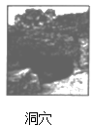 B．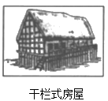
C．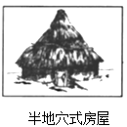 D．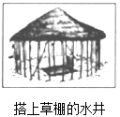
8． 的房屋主要是半地穴式圆形房屋。（ ）
A．北京人 B．半坡人 C．河姆渡人 D．元谋人
9．下面哪一现象不是原始农业出现的标志？（ ）
A．农作物种植 B．家畜饲养 C．城市的出现 D．磨制石器
10．20世纪50年代在黄河流域陕西西安某遗迹发据出距今（2019年）五六千年的粟粒、菜籽等遗物，出土了人面鱼纹彩陶盆，据此判断生活在该遗址的是（ ）
A．元谋人 B．北京人 C．半坡居民 D．河姆渡居民
11．《周易•系辞下》记载，“黄帝、尧、舜……舟楫之利以济不通”。以下考古发现能够印证记载中“舟楫”的是（ ）
A．辽宁建平出土的彩陶罐 B．河南舞阳出土的七孔骨笛
C．重庆巫山出土的筒形瓶 D．陕西宝鸡出土的船形彩陶壶
12．下图是小刚同学参观河姆渡博物馆时看到的一件具有代表性的文物。这件文物说明了（ ）
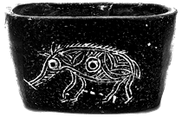
A.当时人们过着定居生活 B.这里的原始居民种植水稻
C.河姆渡居民已经饲养家畜 D.人们开始用骨骼制作工具
13．下列人类遗址中，对研究我国原始稻作文化帮助最大的是（ ）
A．元谋人遗址 B．北京人遗址 C．半坡遗址 D．河姆渡遗址
14．我国最早开始种植的农作物是（ ）
A．稻、棉花 B．稻、粟 C．稻、玉米 D．粟、烟草
15．被尊崇为中华民族“人文始祖”的是（ ）
A．女娲和伏羲 B．尧、舜、禹 C．黄帝和炎帝 D．蚩尤和盘古
16．要了解原始农业的产生，以下各项中最为可靠的依据是（ ）
A．学生的历史课笔记 B．河姆渡遗址的考古发现
C．《史记·五帝本记》 D．神农尝百草的传说故事
17．为古代文明社会的形成奠定了重要的物质基础是（ ）
A．原始农业 B．原始手工业 C．原始铸造业 D．原始纺织业
18．浙江会稽山有一座祭祀中国古代某历史人物的庙宇，内有对联一副：“三过其门，虚度辛壬癸甲；八年于外，平成河汉江淮。”这副对联盛赞的是（ ）
A．神农教民农耕 B．黄帝创制舟车 C．尧舜禅让王位 D．大禹治理洪水
19.在我国古老传说中,黄帝部落联合炎帝部落与蚩尤部落进行了一次大战,蚩尤“请风伯、雨师纵大风雨”来帮他作战,结果还是被打败。该大战是 ( )
A.涿鹿之战 B.城濮之战 C.牧野之战 D.巨鹿之战
20.丰富多彩的神话传说,体现了我们祖先的创造力和智慧。据神话传说,以下搭配错误的是( )
A.伏羲——发明船只 B.仓颉——创造文字
C.嫘祖——擅长纺织 D.伶伦——制作音律
二、非选择题（本大题共4题，21题7分，22题7分，23题8分，24题8分，计30分）
21．阅读下列材料，回答问题。（7分）
材料一 (商纣)厚赋税以实鹿台之钱，而盈巨桥之粟。
——《史记》
材料二 西周末代君主幽王昏庸无道，王妃褒姒不爱笑，为了取悦于她，幽王竟下令点燃烽火。各地诸侯率兵赶到京城，幽王和褒姒在城头，望着疲惫受骗的将士，拍手大笑。后来，戎族真的来攻西周。幽王派人点燃烽火，诸侯没有再来救援。结果，幽王被杀。此后，西周灭亡。这就是“烽火戏诸侯”。
(1)材料一反映出商纣王实行了怎样的统治？夏朝最后一个国王的统治与商纣王如出一辙，这个国王是谁？（2分）

- 根据材料二，结合所学知识思考，西周的建立者是谁？其何时建立，何时灭亡？（3分）

(3)综合上述材料，结合所学知识，请你归纳概括出夏、商、西周三朝灭亡的共同原因。（2分）[来源]

22．阅读下图，回答问题。（7分）
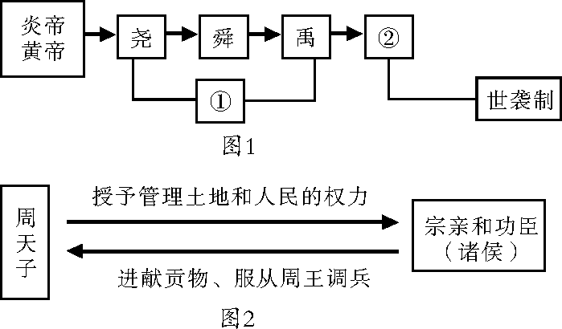
(1)图1中的①②处分别应填的制度和人物是什么？（2分）

(2)图2反映的是什么制度？根据图2概括这一制度的主要内容。这一制度有什么作用？（5分）

23．阅读下列材料，回答问题。（8分）
材料一 司母戊鼎图。
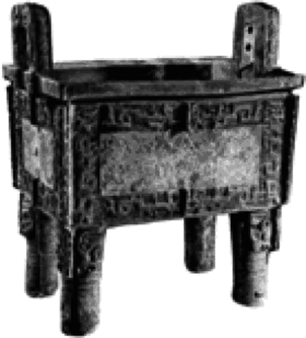
材料二
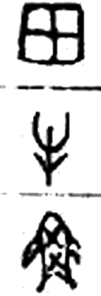
(1)材料一中的青铜器是哪个朝代铸造的？它有何地位？商朝以后，青铜器的功能有何变化？（4分）

(2)你能猜出材料二所示甲骨文是哪些字吗？说说甲骨文和我们今天使用的汉字之间有何关系。（4分）

24.根据图片回答问题：（8分）
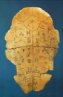
（1）甲骨文的含义是什么？ （2分）

（2）甲骨文记载了哪些内容？（2分）甲骨文的发现有何历史意义？（2分）

（3）甲骨文最早出土于什么地方？（1分）

（4）甲骨文采用哪些造字方法？（1分）

兴洪中学2019-2020学年度第一学期9月份学情检测

学校 班级 姓名 考号
初一历史试题答题卷
21
（1）

（2）

（3）

22
（1）

（2）

23
（1）

（2）

24
（1）

（2）

（3）

（4）

参考答案
1.B2.D3．C4．D5．A6．C7．B8．B9．C10．C11．D12．C13．D14．B15．C
16．B17．A18．D19.A20.A
21．(1)残暴的统治。夏桀。（2分）
(2)周武王。公元前1046年。公元前771年。（3分）
(3)夏、商、西周的灭亡都是因为出现了暴君，他们的残暴统治激起了人民的反抗。（2分）
22．(1)禅让制；启。（2分）
(2)分封制。（1分）周王将宗室和功臣分封到各地，（1分）授予他们管理土地和人民的权力，建立诸侯国（1分）；诸侯需要向周王进献贡物，并服从周王调兵（1分）。分封制有利于稳定当时的政治形势，巩固疆土。（1分）
23．(1)商朝。（1分）是迄今世界上出土的最重的青铜器。（1分）由食器等发展到礼器，成为王公贵族象征身份地位乃至国家权力的代表性器物。（2分）
(2)田、牛、鱼。甲骨文已经具备了汉字的基本结构，很多字体至今仍在使用，是汉字形成与发展的重要阶段，今天的汉字是从甲骨文发展演变而来的。
24.(1)甲骨文指的是中国商周时期刻写在龟甲和牛羊等兽骨上的文字（2分）
(2)内容：甲骨文记载的内容十分丰富，涉及祭祀、战争、农牧业、官制、刑法、医药、天文历法等。（2分）
意义：甲骨文是中国已发现的古代文字中年代最早、体系完整的文字，对中国文字的形成和发展有深远影响。目前所知，我国有文字可考的历史是从商朝开始的。（2分）
(3)河南安阳 （1分）
(4)象形、指事、会意、形声（1分）

